Práce s mapou – metodický list
Cíl
- Žák dokáže vysvětlit, co je měřítko mapy a jak vzniká. Žák dokáže vypočítat základní úlohy týkající se měřítka mapy (např. na základě znalosti vzdálenosti na mapě dokáže určit vzdálenost ve skutečnosti apod.).
- Žák dokáže vysvětlit, proč je potřeba mapy různých měřítek oproti realitě zjednodušovat (zobecňovat). Žák dokáže odhadnout, jaké objekty lze nalézt na mapách různých měřítek.
- Žák dokáže vysvětlit, proč se mapy přenáší do roviny a proč při přechodu z kulové do rovinné plochy vzniká zkreslení. Žák pomocí mapy získává informace o prostoru, který je na mapě znázorněn. Žák zná základní mapové značky a dokáže vysvětlit princip vrstevnic a kót.
Čas na přípravu
Výběr úloh a aktivit z pracovního listu – 30 min
Teoretický úvod
Modul obsahuje návrh, jak postupně seznámit žáky s nejdůležitějšími charakteristikami mapy a jejich praktickým využitím. Konkrétně seznamuje žáky s principem měřítka, zjednodušením mapy a orientací v mapě pomocí pohledu do krajiny a pomocí pohledu na krajinu z výšky. Oba přístupy pomáhají žákům pochopit princip orientace na mapě. Postupně se žáci seznamují s mapovými značkami a zákresem krajinných prvků do mapy. Návrh postupu je uveden v pracovním listě. Text psaný kurzívou lze realizovat hromadně, úkoly pro žáky jsou uvedeny obyčejným písmem.
Aktivity
- Aktivita č. 1 – „Měřítko mapy“
  - Cíl: Žák dokáže vysvětlit, co je měřítko mapy a jak vzniká. Žák dokáže vypočítat základní úlohy týkající se měřítka mapy (např. na základě znalosti vzdálenosti na mapě dokáže určit vzdálenost ve skutečnosti apod.).
  - Potřebné pomůcky: Pracovní list – úloha 1
  - Čas: 1 vyučovací hodina
  - Postup: Nejprve se žáci seznamují s principem zmenšení. Lze využít první bod v pracovním listu (část s úsečkami) nebo si hromadně vysvětlit pomocí podobných příkladů (proužek papíru/provázek/nákres třídy v měřítku apod.) Dále se žáci seznamují s příklady zmenšení a opakují si převody jednotek (nejdůležitější převody při práci s měřítkem – km, m, cm) – tyto aktivity lze opět ukazovat žákům hromadně a společně zakreslovat na tabuli nebo využít druhý bod v pracovním listu, pokud upřednostňujete samostatnou práci. V poslední části hodiny je věnován prostor konkrétním příkladům práce s měřítkem. Navržené příklady lze opět řešit hromadně nebo pomocí samostatné práce s pracovním listem (v tomto případě doporučujeme zkrátit a vybrat jen některé úkoly).
- Aktivita č. 2 – „Zjednodušení mapy“
  - Cíl: Žák dokáže vysvětlit, proč je potřeba mapy různých měřítek oproti realitě zjednodušovat (zobecňovat). Žák dokáže odhadnout, jaké objekty lze nalézt na mapách různých měřítek.
  - Potřebné pomůcky: Pracovní list – úloha 2, obrázky map (příloha 1)
  - Čas: 20 minut
  - Postup: Rozdejte žákům předem připravené mapy: mapu ČR, mapu okresu nebo města a jeho okolí a mapu části města/vsi. Žáci mají za úkol si mapy prohlédnout a zhodnotit, co na nich mohou vidět (můžete realizovat pomocí samostatné práce nebo hromadně). Lze využít naše mapy (viz příloha 1), nebo si připravit vlastní, které znázorňují oblast blízkou Vašim žákům. V pracovním listě jsou pro žáky připravené 2 úkoly, pomocí kterých si opakují měřítko a nově se dozvídají o zjednodušení mapy a typech map podle měřítek.

- Aktivita č. 3 – „Orientace v mapě“
  - Cíl: Žák dokáže vysvětlit, proč jsou mapy přenesené do roviny a proč při přechodu z kulové do rovinné plochy vzniká zkreslení. Žák pomocí mapy získává informace o prostoru, který je na mapě znázorněn. Žák zná základní mapové značky a dokáže vysvětlit princip vrstevnic.
  - Potřebné pomůcky: Pracovní list – úloha 3
  - Čas: 30 – 45 minut
  - Postup: K úvodu do 3. části lze opět využít text z pracovního listu, a to opět buď hromadnou formou, nebo samostatně pomocí textu v pracovním listě. Při vysvětlení zkreslení při přechodu z kulové do rovinné plochy lze kromě rozložení slupky mandarinky (uvedeno v pracovním listě), společně například rozřezat nafukovacím míč s mapou světa (nebo si alespoň pustit video s ukázkou – prvních 40 s): https://www.youtube.com/watch?v=kIID5FDi2JQ).
  - Pokud chcete problematice věnovat více času, můžete se žáky vyzkoušet aktivitu z videa: https://www.youtube.com/watch?v=o6u6kHEm3EA
  - Následuje úkol pro žáky, ve kterém se musí pomocí obou pohledů na krajinu zorientovat a doplňovat text, případně vybírat správnou odpověď. Poslední část se věnuje znázornění nadmořské výšky v mapě pomocí vrstevnic a kót. Také v tomto případě se v pracovním listě nachází text psaný kurzívou, který lze realizovat hromadně a návrhy úkolů pro žáky, které jsou určené k samostatné práci.

Příloha 1: Mapy k úloze 2 – zjednodušení mapy
Mapa 1 – mapa České republiky, přibližné měřítko 1:1 000 000
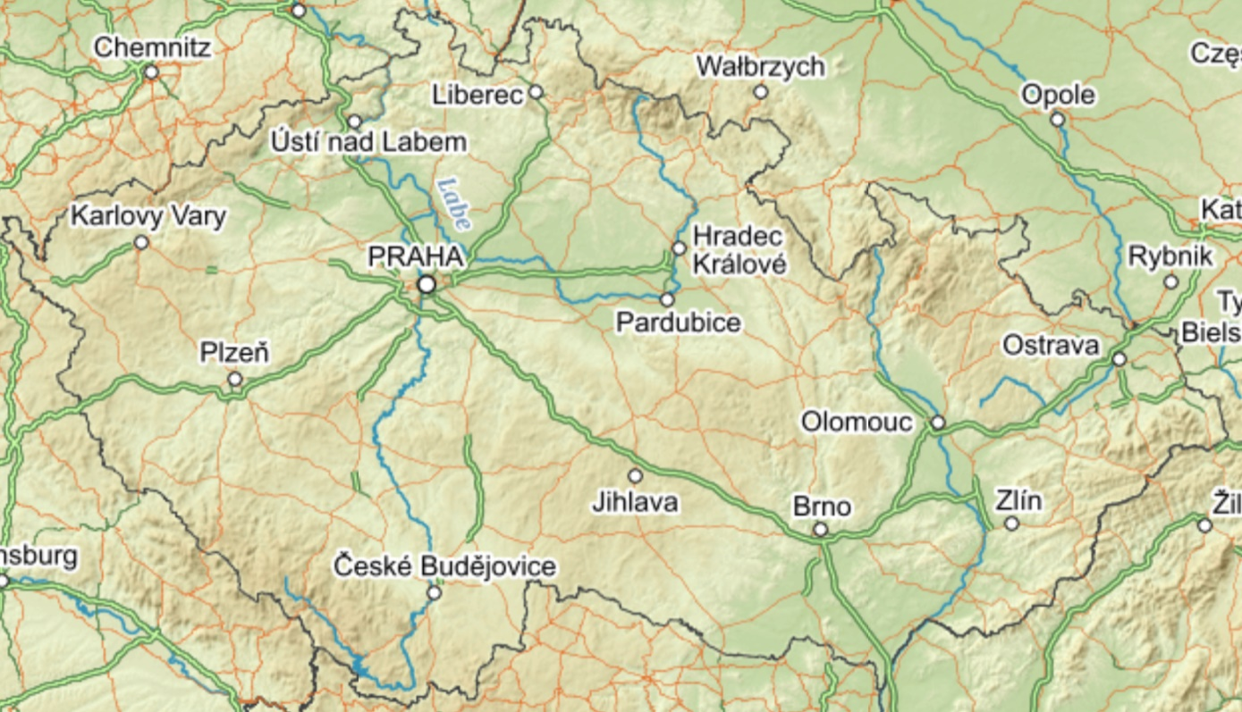
Mapa 2 – mapa města a jeho okolí, přibližné měřítko 1:100 000
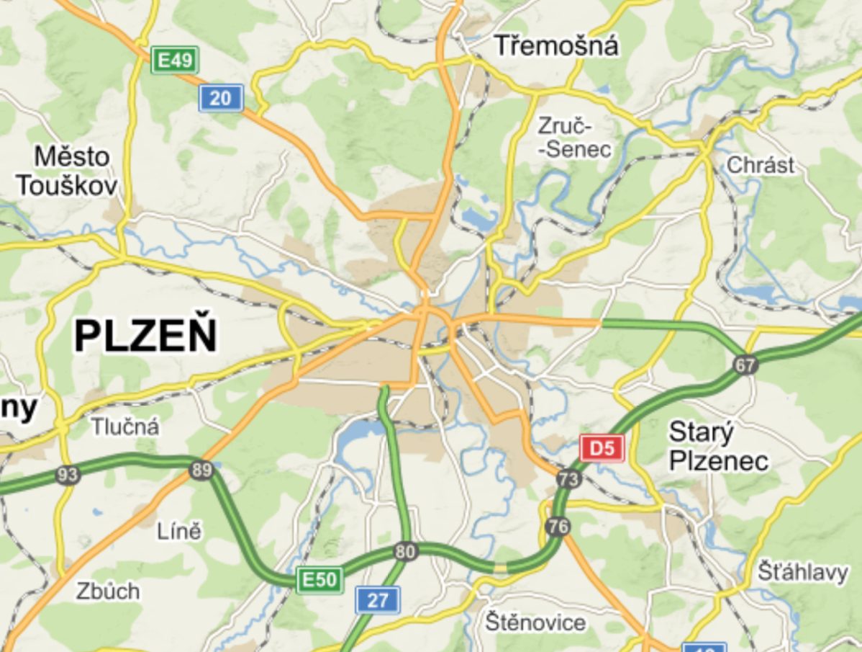

Mapa 3 – mapa části města, přibližné měřítko 1:10 000
